**4. tétel**

**Információtechnológiai alapok - Számítógépes architektúrák (1.1.1)**

Mutassa be a BIOS-t, funkcióját, jellemzőit, főbb beállításait! Ismertesse az UEFI BIOS előnyeit! Hasonlítsa össze az MBR és GPT partícionálást! Sorolja fel a bootolási folyamat lépéseit MBR partíciós rendszer esetében!

***Szempontok a tartalom rész értékeléséhez***

o BIOS főbb szekciói, beállítási lehetőségeinek ismertetése

o UEFI BIOS előnye

o MBR jellemzője GPT partícionálás előnye

o Bootolási folyamat ismertetése, lépései.

**Bios**

A **BIOS** az angol **Basic Input Output System** rövidítése, ami magyarul *alapvető bemeneti–kimeneti rendszert* jelent, és a számítógép szoftveres és hardveres része közötti interfész megvalósítására szolgál. Fizikailag az alaplapon lévő BIOS, az egyes bővítőkártyákon található BIOS és ezek eszközmeghajtói alkotják a számítógép BIOS-át. Ezek közül az alaplap BIOS-a a BIOS legfontosabb része, mert ez tartalmazza az alapvető konfigurációs beállításokat és hajtja végre a diagnosztikai ellenőrzéseket.

A BIOS-t egy, az alaplapon elhelyezkedő integrált áramkör tartalmazza (a régebbi típusokban ROM-ba égetve, később EEPROM, manapság Flash RAM-ban). A BIOS chipjének a kapacitását megabitekben (Mb) mérjük, egy chip általában 1-4 Mb memóriát tartalmaz. Két része van: fix rész, variábilis rész.

Annak érdekében, hogy biztosítsuk a számítógép helyes működését, a BIOS-nak ismernie kell a gép paramétereit, valamint a jelenlegi konfigurációt. Ez az információ magába a BIOS-ba van bekódolva.

Feladatai:

* Hardverek ellenőrzése (POST – Power-On Self Test).
* Hardverek vezérlőinek betöltése.
* Rendszerkonfiguráció.
* Az operációs rendszer merevlemezről, floppyról, SCSI egységről, USB-ről, hálózati kártyáról vagy egyéb tárolóról való elindítása.
* BIOS interfész biztosítása az operációs rendszer számára.

A BIOS az indítási folyamat során ellenőrzi a hardvert és a különféle perifériákat (POST), és ha hibát észlel, azt valamilyen módon jelzi is a felhasználó felé. Mivel a rendszerindítás során van olyan fázis, amikor a képernyő nem aktív, ezért a hibák jelzése eleinte hangokkal történt (a PC beépített hangszórójának segítségével), rövid és hosszú hangjelzések kombinációjával. Ezek a jelzések nem egységesek, a gyártótól függenek, így ezek értelmezése az alaplap kézikönyvében közölt leírások alapján javasolt. Egyes gépeken a hibákat diagnosztikai LED-ekkel jelzik. Az újabb alaplapokon ezt a rendszert kijelzők alkalmazása váltotta fel: az alaplapra nyolcszegmenses LED-es kijelzőt szerelnek, ami kiírja a hibák kódját számok formájában.

**Lehetséges bios funkciok**

Egy menürendszerbe jutunk, amely a BIOS típusától függően más és más lehet, de minden szükséges információt megtalálunk az előre- és visszalépésekhez, növeléshez, csökkentéshez, mentéshez vagy éppen az optimális beállítások betöltéséhez. A menüpontok beállításai általában számok, vagy enabled/disabled (engedélyezve/letiltva) választási lehetőséget kínáló kapcsolók.

**Standard CMOS Setup/Features**

A rendszeridőnek, a lemezmeghajtóknak a beállításait találjuk meg itt, valamint néhány egyéb adatot rendszerünkről

**Date and Time**: a dátum és a pontos idő beállítására

**Hard Disks**: a rendszer merevlemezeinek adatait olvashatjuk (Size, Write PreComp, Loading Zone)

**Floppy Drive A** (Floppy Drive B): floppymeghajtó(k) adatai

**Keyboard:** ellenőrizze-e a BIOS a billentyűzetet bootoláskor

**Halt on:** milyen hibák esetén álljon le a bootolás

**BIOS Features Setup/Advanced features**

Az itt következő beállítási lehetőségekkel igen jelentősen megváltoztathatjuk számítógépünk „mélylélektani” ismérveit.

**Virus Warning:** A BIOS leállítsa-e a gépet a merevlemez bootszektorának változásakor (ez ugyanis vírustevékenységre utal)

**Quick Power On Self Test:** az öntesztelés lerövidítésének lehetősége

**Floppy Drive Seek:** floppymeghajtók bootoláskori ellenőrzését kapcsolhatjuk ki (be)

**Boot Sequence:** az operációs rendszert tartalmazó lemez itt adható meg – hogy honnan töltse be a gép az oprendszert

**External/Internal Cache Memory:** az alaplapon (processzoron) lévő gyorsítótár ki/bekapcsolási lehetősége

**Security Option**: annak eldöntése, megadása, hogy mikor kérje a rendszer a jelszót (csak BIOS-ba lépéskor vagy minden indításkor)

**Chipset Features Setup**

A memória és a chipkészlet időzítési beállításai

**Automatic Configuration:** ha ezt engedélyezzük, a BIOS optimális paraméterekkel kezeli a memóriát – nem feltétlenül a leggyorsabban, de biztonságosan

**Read/Write Wait States**: a processzor és a memória sebessége különböző, ezért a memóriát olvasó-író műveletek között várakozó ciklusok is szükségesek. Kevesebb ilyen ciklus beállításával a műveletek gyorsíthatók (bár nem biztos, hogy megéri)

**At Bus Clock Selection:** a rendszer órajelének és a bővítőkártyák órajelének aránya. Fontos olyan órajel beállítása, hogy a kártyák működése megbízható maradjon.

**Integrated Peripherials**

Az alaplapi vezérlők letiltására, engedélyezésére, beállításaira szolgál

Engedélyezhetjük és tilthatjuk a floppyvezérlőt, a soros és párhuzamos portokat, beállíthatjuk a merevlemez lehetséges legnagyobb sebességét, sőt még infravörös port használatát is engedélyezhetjük – már ha van ilyenünk az alaplapon egyáltalán.

**Power Management Setup**

Energiagazdálkodás, működési jellemzők beállításaira szolgál. Pl:

**Video Off After**: kiválasztható, hogy melyik energiatakarékos funkció bekapcsolásakor sötétüljön el a monitor.

**Automatic Power Up**: egy előre megadott időpontban induljon el a gép

**Fan Speed/ Temperature/Voltage:** beállíthatjuk, hogy a BIOS kijelezze a hűtőventillátorok fordulatszámát, a különböző hőmérsékleteket (alaplap, processzor, monitor), a feszültségeket

**PNP and PCI Setup**

A megszakításokat és a közvetlen memória hozzáféréseket lehet itt beállítani – érdemes megelégedni itt az automatikusan felismert értékekkel.

**Load Setup Defaults**

Az alapbeállítások betöltésére való – amikor hozzákezdünk a BIOS állítgatásához, érdemes először ezt a funkciót megkeresni, és jól megjegyezni, miként tudjuk lehívni. Így ha esetleg valamilyen hibás beállítást tennénk, még mindig visszahozhatóak az alapértelmezett értékek, és működik a gép.[1]

**Save & Exit Setup/Exit Without Shaving**

A „szükséges” beállítások végeztével azokat elmentve /illetve azok elmentése nélkül kiléphetünk a BIOS-ból. Ezután a gép újraindul és alkalmazza (megpróbálja alkalmazni) az esetleges új beállításokat.

Nem kell feltétlenül kétségbe esni, ha elsőre nem indul el a rendszer, általában harmadik-negyedik nekifutásra el szokott indulni, ha nincsenek valamilyen súlyos hibát jelző sípjelek. Hála Istennek, a mai modern számítógépek BIOS-ának tervezői már belekalkulálják munkájukba a kevésbé hozzáértő felhasználók, műkedvelők ismerkedési szándékait is pc-jük rejtett, belső világát illetőleg is. És túlélhető a videókártya-tuningtól kezdve a processzorórajel-emelés sokféle trükkje, míg végül elhisszük, hogy talán mégis úgy a legjobb mindenki számára, ha hagyjuk a rendszerünket szépen, a maga jellemzőivel, teljesítményével, optimális beállításaival működni.

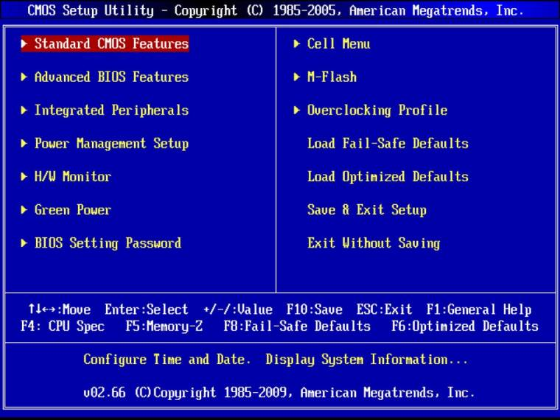

1. ábra - Régi típusú bios

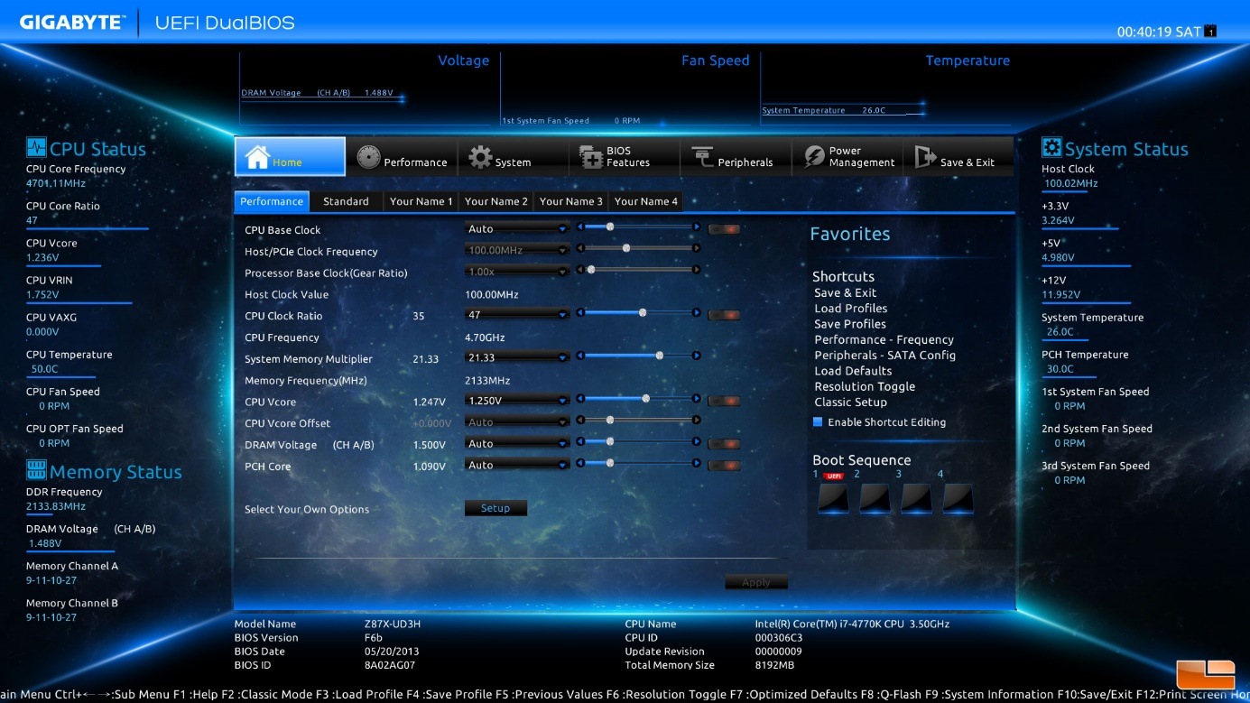

2. ábra- UEFI bios

A teljesség igénye nélkül megemlítünk párat az ***UEFI újdonságai*** közül.

* **Szélesebb hardware támogatás:** Az UEFI támogatja a 2TB-nál nagyobb merevlemezeket is.
* **Könnyebb kezelhetőség:** Az UEFI immár grafikus felülettel rendelkezik, amelyen egérrel és billentyűzettel is navigálhatunk. Általában rendelkezik egy kezdő és egy haladó nézettel is. A kezdő nézetben a tapasztalatlanabb felhasználókFogalom magyarázata:Az a személy, aki az alkalmazást vagy a számítógépet használja. is könnyedén testre szabhatják a rendszerüket, de nem férnek hozzá minden részlethez. A haladó nézetben a rendszer minden tulajdonságát be tudjuk állítani. Lehetőségünk van profilokat létrehozni, például energiatakarékos és tuning profil.
* **Elérhetőség:** Ha az alaplapFogalom magyarázata:Más néven motherboard. Az alaplapra kerülnek rá a számítógép legfontosabb egységei, mint a CPU, a memóriák, bővítőkártyák.  gyártója készít ilyen szolgáltatást, akkor akár webes felületről is elérhetjük és módosíthatjuk a beállításait. Arra is lehetőséget biztosít az UEFI, hogy komplettebb alkalmazásokat írjanak rá kiegészítésül, így mobiltelefonnal vagy táblagéppel is elérhetjük.
* **Gyorsabb:** Talán az egyik legfontosabb újdonság, hogy az UEFI a BIOS -hoz képest lényegesen gyorsabb. Míg a rendszer indítás BIOS esetén 20-25 másodpercbe telik, az UEFI esetén ehhez csak 10 másodpercre van szükség.

**MBR**

A **Master Boot Record** **(MBR)** vagy más néven a *partíciós szektor* a merevlemez legelső szektorának (azaz az első lemezfelület első sávjának első szektorának) elnevezése. Csak a particionált merevlemezeknek van MBR-jük. A MBR a merevlemez legelején, az első partíció előtt található meg.

## A MBR felépítése

A háttértár formázásától függően, a megadott alapértelmezett foglalási egységnek (szektorméret) megfelelően, a MBR is 4096 bájt terjedelmű, viszont kis mérete ellenére kulcsfontosságú információkat tárol, éspedig:

* **az ugyancsak MBR nevű kis programot**, mely elindít egy operációs rendszert a merevlemezről; ezt a kis programot betöltő kódnak vagy rendszerindító kódnak (boot code) is nevezik;
* **a partíciós táblát**, mely a merevlemez-partíciók elhelyezkedési adatait tárolja.

A partíciós tábla felfogható a merevlemezen levő partíciók „tartalomjegyzékének”. Ahogy egy könyv tartalomjegyzéke megmutatja, hogy a könyv bizonyos fejezetei a könyv hányadik oldalán kezdődnek, úgy a Master boot record-ban (Partíciós szektorban) levő partíciós tábla is megmutatja, hogy a partíciók a merevlemezen hol találhatóak. A partíciós tábla egy vagy több bejegyzésből áll. Mindegyik bejegyzés egy partíciót ír le. A MBR partíciós táblája legfeljebb négy bejegyzést tartalmazhat, ugyanis a partíciós tábla csak az elsődleges partíciók és a kiterjesztett partíció adatait tartalmazza. (Ezekből pedig egy merevlemezen összesen 4-nél több nem lehet.) A kiterjesztett partíció által tartalmazott logikai partíciók táblázata nem a MBR-ben, hanem a kiterjesztett partícióban található.

### **A partíciós tábla felépítése**

A Master boot record (MBR) partíciós táblájában mindegyik partíció bejegyzése a következő információk leírásából áll:

* **aktív állapotot jelző bájt**: azt jelzi, hogy a partíció aktív-e vagy sem;
* **partíció kezdete és vége** (vagyis a partíció melyik cilinder melyik lemezoldalának melyik szektoránál kezdődik, illetve melyiknél végződik);
* **partíció mérete** (szektor darabszámban kifejezve);
* **partíció típusa** (ami lehet elsődleges vagy kiterjesztett).

**Bootolás**

A **bootolás** az a folyamat, mely a számítógép bekapcsolásától az operációs rendszer betöltődéséig tart. A bootolás lépései a következők:

1. A bootolás során először az alaplap BIOS rendszere kapja meg az vezérlést. A BIOS különféle ellenőrzéseket végez annak megállapítására, hogy a számítógép hardver eszközei (RAM memória, billentyűzet, merevlemez, stb.) rendben vannak-e. Ezt a néhány másodpercig tartó ellenőrzési folyamatot power on self test-nek vagy rövidítve POST-nak nevezik.

2. Miután a POST ellenőrzések sikeresen végrehajtódnak, a BIOS megnézi, hogy milyen hardver eszközről kell végrehajtani a bootolást (lehetséges esetek: floppy, merevlemez, CD/DVD, sőt újabban USB flash drive). A továbbiakban azt az esetet vizsgáljuk, amikor merevlemezről indul az operációs rendszer bootolása.

3. A BIOS a merevlemezről a MBR-t (vagyis az ebben levő MBR programot és a partíciós tábla tartalmát) beolvassa a RAM memóriába, majd itt átadja a vezérlést a MBR programnak.

4. A MBR program leellenőrzi, hogy a partíciós táblában melyik az aktív partíció, és a partíciós táblából "kinézi", hogy az aktív partíció a merevlemezen hol helyezkedik el.

5. A MBR program a merevlemezen megkeresi az aktív partíciót, majd ennek az első szektorát betölti a memóriába. Egy bootolható partíción belül az első szektor(oka)t (ez nem azonos a MBR-rel!) rendszerbetöltő szektornak (*boot sector* vagy *boot record*) nevezik.

6. Az aktív partíció boot rekordja egy másik, saját kis boot programot *(bootstrap code)* tartalmaz. A MBR program átadja ennek a kis programnak a vezérlést.

7. Ez a bootstrap program elkezdi az aktív partíción található operációs rendszert a merevlemezről betölteni a memóriába. Ettől kezdve már az operációs rendszer saját boot lépései következnek.

**GPT**

A GPT a GUID Partition Table rövidítése, ami még mindig nem sokat mond, hiszen egy újabb rövidítést tartalmaz. A GUID A Globally Unique Identifiers rövidítése, és – noha igen bonyolultnak hangozhat, egészen egyszerű a működése: minden egyes partíció egyedi, véletlenszerűen generált, 36 karakterből álló Unicode nevet kap a rendszertől. Annak az esélye, hogy két partíció egy gépben ugyanazt a nevet kapja, nagyjából zéró (ha mégis, erről a rendszer gondoskodik).

A GPT-vel számos előnyhöz jutunk, de ez még nem jelenti azt, hogy mindenkinek azt ajánljuk, most azonnal konvertálja át tárolóit GPT partíciókra. A GPT-vel lehetőségünk nyílik 2 TB-osnál nagyobb HDD-ről indítani UEFI-s gépünket, ha azonban maradunk a BIOS-nál és úgy használunk GPT-t, akkor is gyorsul pár másodpercet a bootolás első része. Ez azonban senkit ne tévesszen meg, a gyorsulás minimális, olyannyira, hogy talán nem is vesszük észre.

Új Windows 8.1 telepítésekor, aktivált UEFI mellett automatikusan GPT partíciót készít a rendszer, és három részre osztja a rendszertárolót. Készül egy 300 MB-os helyreállító, egy 100 MB-os rendszer partíció, a maradékra pedig a rendszer és a saját fájljaink kerülnek – a rendszer csupán utóbbinak ad betűjelet, a többit elrejti.

**Mikor kell a GPT**

Összegezve annak ajánljuk a GPT-t, aki új gépet telepít, 64 bites rendszerrel és UEFI-vel: itt kapacitásra és tárhely típusra tekintet nélkül a GPT legyen a választás. Aki régebbi gépet telepít újra UEFI nélkül, ne bajlódjon a GPT-vel. Ha 2 TB-nál nagyobb tárolót választ rendszermeghajtónak, fogadja el, hogy 64 bites OS-re és UEFI-re lesz szüksége Windowshoz, vagy rendszermeghajtónak használjon egy kisebb, MBR-rel formázott SSD-t és 32/64 bites OS-t normál BIOS-szal, a 3-4-6 TB-os tárolót pedig másodlagos tárhelyként szerelje be GPT-re formattálva.

1. „Mert a reménység meg nem szégyenít”